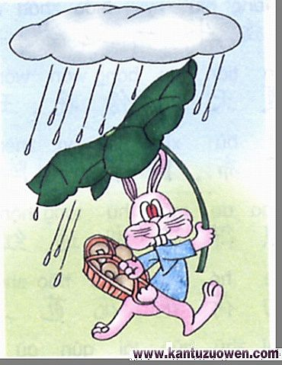
看图作文：聪明的小白兔

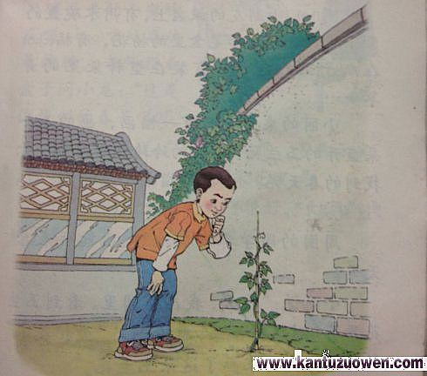
葫芦藤

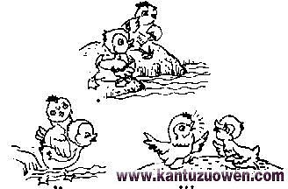

好朋友

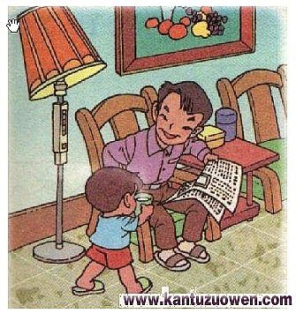

好孩子

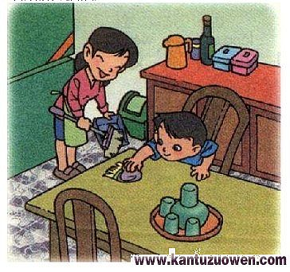
我爱劳动

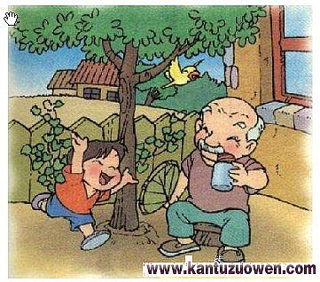

乘 凉

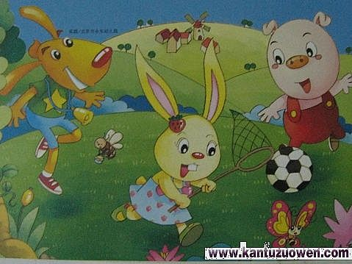

可爱的动物们

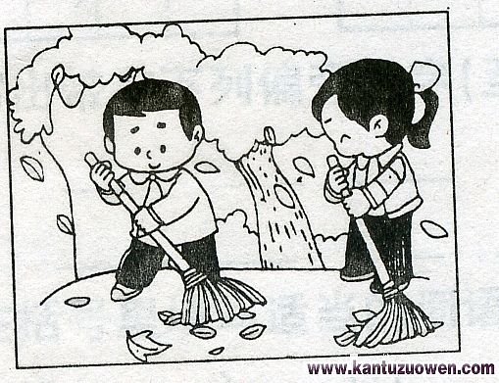

扫 地

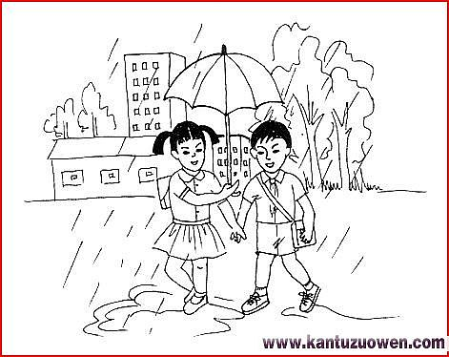

雨 中

仔(zǐ)细(xì)看图，想一想图上画了什么?写几句通(tōng)顺(shùn)的话。
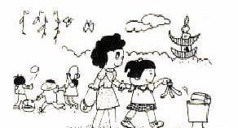

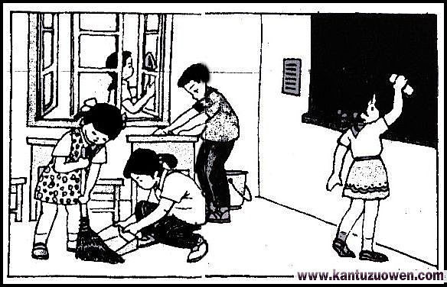

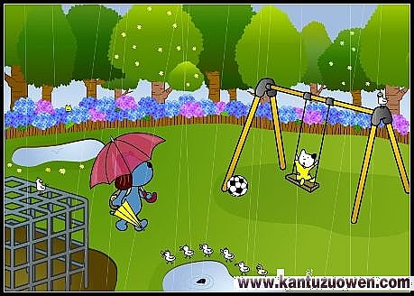

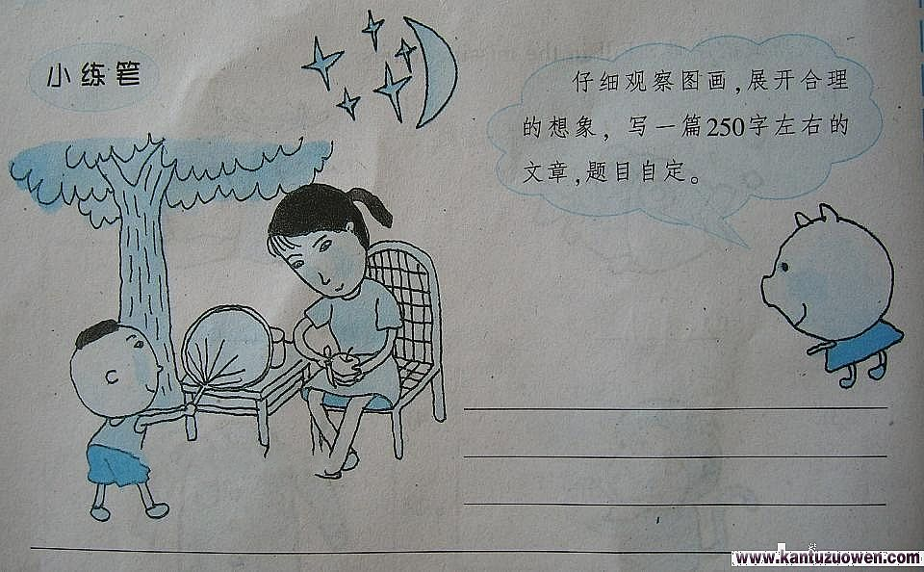

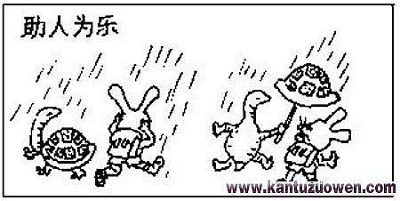

根据提示完成写话：
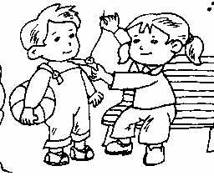

弟弟拍皮球把背带裤上的纽扣弄掉了，姐姐见了连忙说：“ 。” 姐姐坐在院子里的长凳上，拿出随身带的针线包，认认真真地钉了起来。不一会，口子就被姐姐牢牢地缝到了裤子上。弟弟又可以继续玩球了，他开心地对姐姐说：“ 。”

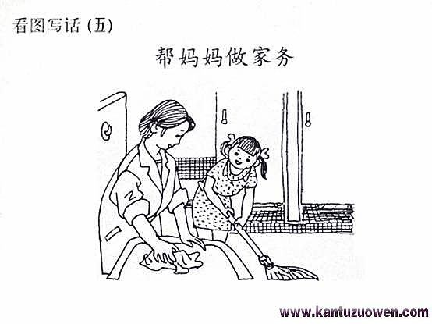
帮妈妈做家务

